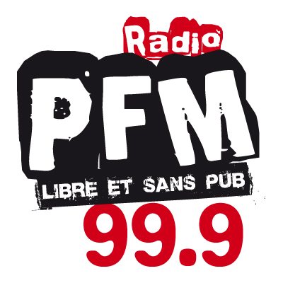
Radio PFM
Association MEDIA
Siège social : 30 rue Emile Loubet 62000 Arras
Studio : 11 place de l'Ancien Rivage 62000 Arras
Mail de contact : candidature@listes.radiopfm.com

OFFRE d’EMPLOI

L’association MEDIA qui gère Radio PFM recrute un.e salarié.e.
(expérience et/ou formation de la vie associative et de l’animation associative souhaitées)

Présentation de radio PFM
Radio PFM est une radio associative, locale, libre et sans pub, basée à Arras. Créée en 1981, elle se situe au carrefour des expressions sociales et citoyennes, culturelles et artistiques dans l’arrageois. PFM développe à son antenne une information locale et indépendante, au travers de magazines et de nombreux reportages. C’est aussi un outil de lien social et d’éducation aux médias. La programmation musicale de PFM se veut riche et variée, ouverte et exploratrice.

Missions : animation associative polyvalente et journalisme
*réaliser des reportages et animer ou co animer des émissions de radio
*animer des ateliers radiophoniques, en particulier d’éducation aux médias et à l’information, avec différents publics, enfants, jeunes, adultes, dans différents lieux (établissements scolaires, centres sociaux, quartiers,…)
*favoriser la vie associative, animer le réseau des bénévoles et les aider à la prise de responsabilités, assurer la coresponsabilité collective de la radio
*porter le projet de la radio, participer à la recherche des financements et à la gestion financière de l’association

Profil : qualités et compétences attendues
*être autonome, efficace, motivé.e, ouvert.e, capable d’écoute et de synthèse, avec un esprit d’équipe (salarié.es, bénévoles)
*avoir une bonne connaissance du milieu associatif et de l’environnement médiatique
*porter intérêt aux pratiques radiophoniques et à leurs techniques
*avoir une sensibilité militante alternative ou autogestionnaire
*savoir animer une assemblée générale, une réunion, une commission
*avoir des compétences et expériences dans la gestion administrative et la recherche de financements
*savoir présenter un projet argumenté, savoir rédiger un document
*aimer la transmission pédagogique des savoirs et des savoir-faire
*être mobile (permis de conduire)

Poste :
*CDI à temps plein
*poste de journaliste et associatif polyvalent (conventions collectives de la radiodiffusion privée et des journalistes)
* rémunération suivant la convention du journalisme
*poste basé à Arras, déplacements sur le territoire et, au-delà, ponctuellement
*travail le soir et le weekend ponctuellement
*poste à pourvoir à partir du 4 avril 2022
*formations professionnelles régulières

Candidatures :

Envoyer, avant le jeudi 3 mars 2022, CV et lettre de motivation à
candidature@listes.radiopfm.com

